кМИНОБРНАУКИ РОССИИ

ФЕДЕРАЛЬНОЕ ГОСУДАРСТВЕННОЕ БЮДЖЕТНОЕ ОБРАЗОВАТЕЛЬНОЕ

УЧРЕЖДЕНИЕ ВЫСШЕГО ОБРАЗОВАНИЯ

«НИЖЕГОРОДСКИЙ ГОСУДАРСТВЕННЫЙ ТЕХНИЧЕСКИЙ

УНИВЕРСИТЕТ ИМ. Р.Е. АЛЕКСЕЕВА»

(НГТУ)

Институт _радиоэлектроники и информационных технологий_______

Кафедра «Прикладная математика»

Лабораторная работа №4

**Выполнил:**

Ошмарин Михаил Игоревич, 19-ПМ-1

**Проверил:**

Доцент кафедры «Прикладная математика»

Чернов Антов Григорьевич

Нижний Новгород

2020

Содержание

1. Постановка задачи……………………………………………………………………….3
2. Код……………………………………………………………….......................................4
3. Скриншоты работы программы……………………………………………………….14
4. Вывод…………………………...……………………………………………………….19

Постановка задачи

Цель:

Написать программу на языке С++ для ОС Linux. Необходимо реализовать систему управления складом.

Код программы

**main.cpp**

#include <iostream>

#include <string.h>

#include <cstdio>

#include <cstdlib>

#include <fstream>

#include "class.h"

using namespace std;

int main()

{

int n;

int k = 100;

list *arr;

arr = new list[k];

menu(n, arr);

return 0;

}

void menu(int &n, list arr[])

{

int number;

cout << "[1] Создать файл(по умолч. sklad.txt) " << endl;

cout << "[2] Просмотреть весь товар на складе" << endl;

cout << "[3] Поиск товара по наименованию" << endl;

cout << "[4] Добавить товар" << endl;

cout << "[5] Удалить товар" << endl;

cout << "[6] Отправить товар" << endl;

cout << "[7] Вернуть товар на склад" << endl;

cout << "[8] Найти товар по категории" << endl;

cout << "[9] Выход" << endl;

cout << "Введите свой выбор:" << endl;

cin >> number;

if(number<1||number>9)

{

cout << "Некорректный ввод. Попробуйте еще раз: \n";

menu(n,arr);

}

else

{

switch (number)

{

case 1:

{

create(n, arr);

break;

}

case 2:

{

show(n, arr);

break;

}

case 3:

{

showpart(n, arr);

break;

}

case 4:

{

add(n, arr);

break;

}

case 5:

{

del(n, arr);

break;

}

case 6:

{

take(n, arr);

break;

}

case 7:

{

back(n, arr);

break;

}

case 8:

{

find(n, arr);

break;

}

case 9:

{

delete[] arr;

exit(0);

}

}

}

}

**options.cpp**

#include <iostream>

#include <string.h>

#include <cstdio>

#include <cstring>

#include <cstdlib>

#include "class.h"

#include <fstream>

using namespace std;

void create(int &n, list arr[])

{

char ref[1];

cout << "Введите количество добавляемых товаров: ";

n = CorInput(20);

for (int i = 0; i < n; i++)

{

cin.getline(ref, 1);

cout << "Введите наименование товара: ";

cin.getline(arr[i].name, 20);

cout << "Введите общую категорию(макс. 8символов): ";

cin.getline(arr[i].category, 20);

cout << "Введите количество отправленного товара: ";

cin >> arr[i].shipped;

cout << "Введите количество оставшееся на складе: ";

cin >> arr[i].quantity;

}

ofstream f("sklad.txt");

for (int i = 0; i < n; i++)

{

f << arr[i].name;

f << arr[i].category;

f << arr[i].shipped;

f << arr[i].quantity;

}

f.close();

menu(n, arr);

}

void show(int &n, list arr[])

{

ifstream f("sklad.txt");

for (int i = 0; i < n; i++)

{

cout << "Наименование товара: " << arr[i].name << endl;

cout << "Общая категория: " << arr[i].category << endl;

cout << "Отправлено: " << arr[i].shipped << endl;

cout << "Осталось на складе: " << arr[i].quantity << endl << endl;

}

menu(n, arr);

}

void showpart(int &n, list arr[])

{

char ref[1];

char last[20];

cin.getline(ref, 1);

cout << "Введите наименование товара: ";

cin.getline(last, 20);

ifstream f("sklad.txt");

for (int i = 0; i < n; i++)

{

if (strcmp(arr[i].name, last) == 0)

{

cout << "Наименование товара: " << arr[i].name << endl;

cout << "Общая категория: " << arr[i].category << endl;

cout << "Отправлено: " << arr[i].shipped << endl;

cout << "Осталось на складе: " << arr[i].quantity << endl << endl;

}

}

menu(n, arr);

}

void add(int &n, list arr[])

{

int j;

char ref[1];

cin.getline(ref, 1);

cout << "Введите количество товара для добавления: ";

j = CorInput(20);

ofstream f("sklad.txt", ios::app);

for (int i = n; i < n + j; i++)

{

cin.getline(ref, 1);

cout << "Введите наименование товара: ";

cin.getline(arr[i].name, 20);

cout << "Введите общую категорию: ";

cin.getline(arr[i].category, 20);

cout << "Введите количество отправленного товара: ";

arr[i].shipped = CorInput(1000);

cout << "Введите количество товара оставшегося на складе: ";

arr[i].quantity = CorInput(1000);

}

for (int i = n; i < n + j; i++)

{

f << arr[i].name;

f << arr[i].category;

f << arr[i].shipped;

f << arr[i].quantity;

}

f.close();

n += j;

menu(n, arr);

}

void take(int &n, list arr[])

{

int o;

char last[20];

char ref[1];

cin.getline(ref, 1);

cout << "Введите общую категорию товара: ";

cin.getline(last, 20);

cout << "Введите количество отправленного товара: ";

o = CorInput(20);

ofstream f("sklad.txt", ios::trunc);

for (int i = 0; i < n; i++)

{

if (strcmp(arr[i].category, last) == 0)

{

if (arr[i].quantity < o)

{

cout << "Недостаточно товара на складе. Ошибка операции \n";

break;

}

arr[i].shipped += o;

arr[i].quantity -= o;

f << arr[i].name;

f << arr[i].category;

f << arr[i].shipped;

f << arr[i].quantity;

}

else

{

f << arr[i].name;

f << arr[i].category;

f << arr[i].shipped;

f << arr[i].quantity;

}

}

f.close();

menu(n, arr);

}

void back(int &n, list arr[])

{

int o;

char last[20];

char ref[1];

cin.getline(ref, 1);

cout << "Введите общую категорию: ";

cin.getline(last, 20);

cout << "Введите количество товара: ";

o = CorInput(20);

ofstream f("sklad.txt", ios::trunc);

for (int i = 0; i < n; i++)

{

if (strcmp(arr[i].category, last) == 0)

{

if (arr[i].shipped < o)

{

cout << "Ощибка в количестве выданного товара: \n";

break;

}

arr[i].shipped -= o;

arr[i].quantity += o;

f << arr[i].name;

f << arr[i].category;

f << arr[i].shipped;

f << arr[i].quantity;

}

else

{

f << arr[i].name;

f << arr[i].category;

f << arr[i].shipped;

f << arr[i].quantity;

}

}

f.close();

menu(n, arr);

}

void find(int &n, list arr[])

{

char last[20];

char ref[1];

cin.getline(ref, 1);

cout << "Введите общую категорию: ";

cin.getline(last, 20);

ifstream f("sklad.txt");

for (int i = 0; i < n; i++)

{

if (strcmp(arr[i].category, last) == 0)

{

cout << "Наименование товара: " << arr[i].name << endl;

cout << "Общая категория: " << arr[i].category << endl;

cout << "Отправлено товара: " << arr[i].shipped << endl;

cout << "Осталось товара на складе на складе: " << arr[i].quantity << endl << endl;

break;

}

}

menu(n, arr);

}

void del(int &n, list arr[])

{

char last[20];

char ref[1];

cin.getline(ref, 1);

cout << "Введите общую категорию: ";

cin.getline(last, 20);

ofstream f("sklad.txt", ios::trunc);

for (int z = 0; z < n; z++)

{

if (strcmp(arr[z].category, last) == 0)

{

for (int y = z+1; y < n+1; y++)

{

*arr[y-1].name = *arr[y].name;

*arr[y-1].category = *arr[y].category;

arr[y-1].shipped = arr[y].shipped;

arr[y-1].quantity = arr[y].quantity;

}

*arr[n].name =0;

*arr[n].category =0;

arr[n].shipped = 0;

arr[n].quantity = 0;

n--;

}

}

for (int y = 0; y < n+1; y++)

{

f << arr[y].name;

f << arr[y].category;

f << arr[y].shipped;

f << arr[y].quantity;

}

f.close();

menu(n, arr);

}

int StrToInt(char* str){

int i=0;

int flag=0;

if(strlen(str)>6)

return 0;

while(str[i]!=0){

if(str[i]=='1'||str[i]=='2'||str[i]=='3'||str[i]=='4'||str[i]=='5'||str[i]=='6'||str[i]=='7'||str[i]=='8'||str[i]=='9'||str[i]=='0')

i++;

else{

flag=1;

break;

}

}

if(flag==0)

return atoi(str);

else

return 0;

}

int CorInput(int max){

char str[100];

int inp;

while(1){

scanf("%s",str);

inp=StrToInt(str);

if((inp!=0)&&(inp<=max)&&(inp>0))

break;

cout <<"Введено некорректное значение. Повторите попытку: \n";

}

return inp;

}

**Class.h**

#include <iostream>

#include <string.h>

#include <cstdio>

#include <cstdlib>

#include <fstream>

using namespace std;

class list

{

public:

char name[20]; // Наименование товара

char category[20]; // Общая категория

int shipped; // Отправленный товар

int quantity; // Оставшийся товар на складе

};

void create(int &n, list arr[]); // Создание файла для работы

void menu(int &n, list arr[]); // Меню

void show(int &n, list arr[]); // Показать весь товар

void showpart(int &n, list arr[]); // Показать товар по категории

void add(int &n, list arr[]); // Добавить

void del(int &n, list arr[]); // Удалить

void take(int &n, list arr[]); // Отправить товар

void back(int &n, list arr[]); // Вернуть товар

void find(int &n, list arr[]); // Поиск товара

int StrToInt(char* str);

int CorInput(int max);

**makefile**

SRC = options.o main.o

TARGET = sklad

all: $(TARGET)

main.o: main.cpp

g++ -Wall -g -c -o main.o main.cpp

options.o: options.cpp

g++ -Wall -g -c -o options.o options.cpp

$(TARGET): $(SRC)

g++ -o $(TARGET) $(SRC)

clean:

rm -rf $(SRC)

Скриншоты работы программы:

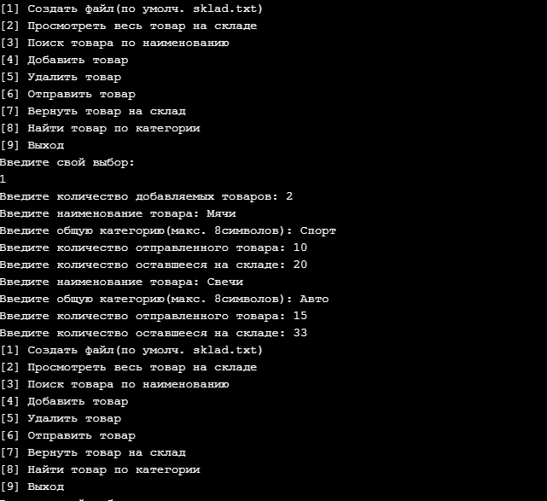

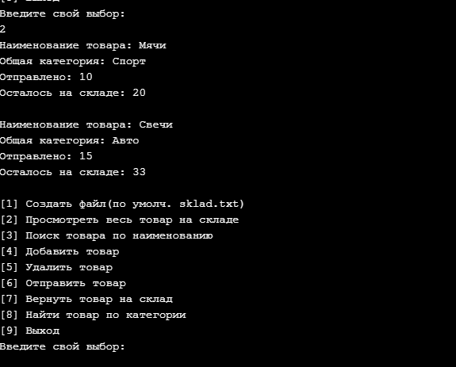

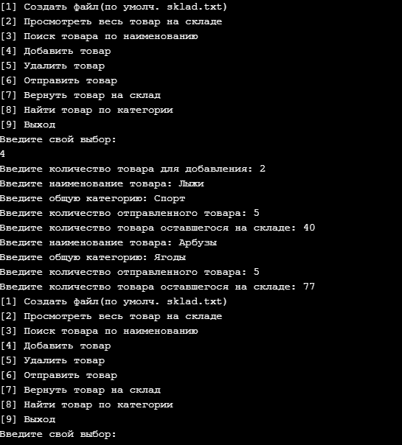

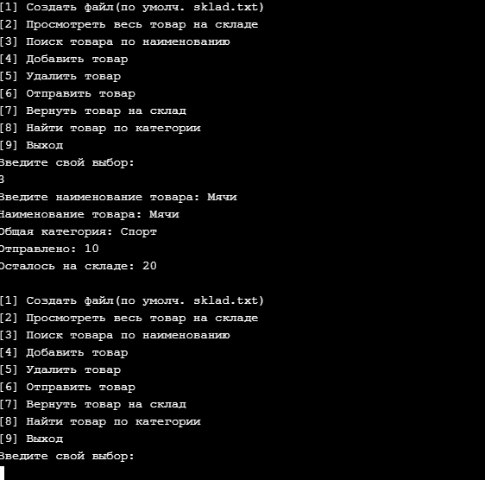

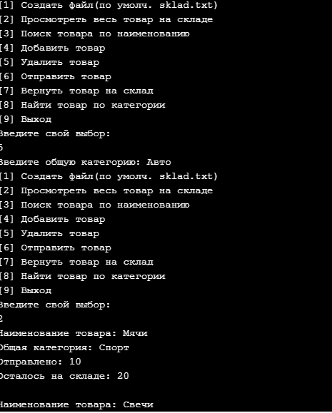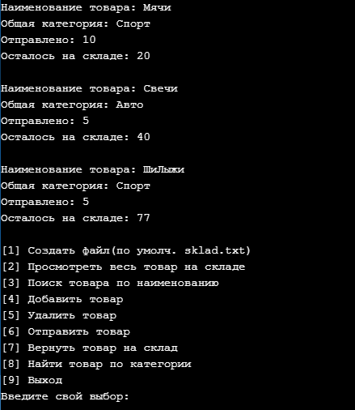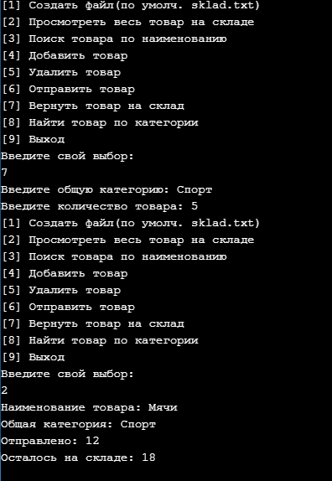

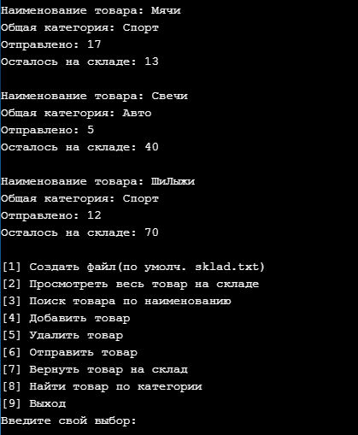

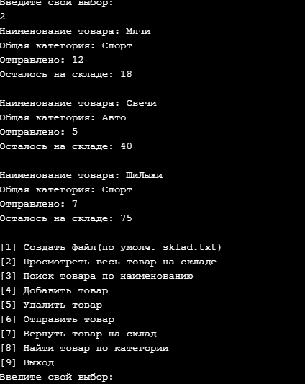

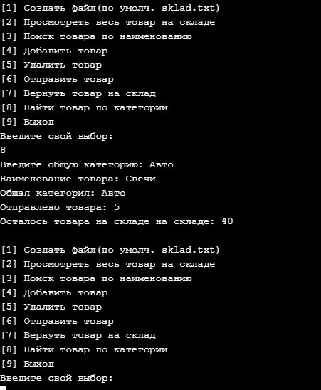

Вывод

Разработана система хранения товара на складе на языке C++. Написаны функции меню, записи в текстовый файл, функции поиска и вывода на экран информации о складе.